Una Pérdida TOTAL
Romanos 3:1-20
Ya hemos visto que la gente abiertamente inmoral, la gente que se auto-justifican, y aun la gente externamente religiosa están bajo ___________
de Dios. Ninguno puede apropiarse de la justicia de Dios hasta que haya ejercitado fe en la de Cristo.
Sin embargo, esta gente no son los únicos que están perdidos en su pecado. Pablo sigue dando evidencia que establece la _______________
de cada ser humano. Desde una perspectiva espiritual, el ser humano está en una situación de___________________
. Sin la gracia redentora de Dios, el hombre está muerto en sus pecados – sin ninguna esperanza en el mundo.
I. Algunas Objeciones de los Judíos a Pablo
En Romanos 2:17-29, Pablo estaba demostrando que la persona más
en todo el mundo no podía ser justificado delante de Dios sin Jesucristo. Aun el judío, con su herencia, sus buenas obras, y la santa Ley está perdido en sus pecados. Acusaciones así, sin duda, van a ser confrontadas con objeciones departe de la defensa. Pablo se dirige a esas objeciones, y así finaliza el caso contra las personas religiosas que piensan que están bien delante de Dios.
- El Argumento de la Ventaja (v. 1-2)
1. La objeción está en forma de una pregunta: ¿Qué ventaja tiene, pues, el ? ¿o de qué aprovecha la circuncisión?”
2. O sea, si el judío está perdido como los demás, ¿de qué sirve ser judío?
3. “﻿Mucho, en todas maneras. Primero, ciertamente, que les ha sido confiada la palabra de Dios.”
4. Los judíos tenía la Palabra de Dios. Tenían en sus manos el
de Dios de , por gracia, por medio de la fe.
5. Las Escrituras profetizaban del Mesías; revelaban cómo lo iban a poder identificar y lo que iba hacer a favor del ser humano.
6. ¡Qué y privilegio más grande!
- El Argumento de la Divina (v. 3-4)
1. La segunda objeción es: “¿Pues qué, si algunos de ellos han sido incrédulos? ¿Su incredulidad habrá hecho nula la fidelidad de Dios?”
2. “﻿De ninguna manera” dice Pablo.
3. La de maldad no anula las promesas de Dios. Aunque cada ser humano sea un , Dios siempre va a ser fiel a Su Palabra (v. 4a).
4. La de la maldad no mancha las promesas de Dios (v. 4b.).
5. El Rey David experimentó esto después de que fue descubierto como un adúltero, un homicida y un hipócrita. El confió en las promesas de Dios en cuanto al . (2 Samuel 12:13; Salmo 51).
6. Pablo dice que ni todos los pecados de todos los judíos podrá anular las promesas inmutables de Dios. ¡Dios es eternamente fiel!
- El Argumento de la Lógica (v. 5-8)
1. La tercera objeción es esta: Si el pecado da oportunidad a Dios a mostrar Su bondad, entonces, ¿por qué no_________ más para que Dios nos muestra más de Su bondad? (v. 5).
2. Pablo dice “En ninguna manera” porque Dios nunca podría juzgar al mundo si así fuere (v. 6). O sea, que el pecado nunca puede a un Dios santo. Si Dios no va a juzgar y castigar el pecado, ¿cómo puede sentarse como Juez para juzgar a los pecadores?
3. Pablo luego dice algo penetrante y poderoso: “cuya condenación es ” (v. 8). Está diciendo que los que tienen ese argumento, no solamente están difamando el nombre de Dios, sino condenándose a si mismos por la naturaleza ilógica de su argumento. Es como estar orando que la gente se para que los médicos pudieran mostrarnos sus habilidades. ¡Qué ridículo!
II. Una Evaluación del Ser Humano De Parte de Dios
Pablo comienza a presentar una acusación muy dañina contra todo ser humano.
- Una General de la Acusación (v. 9)
1. No hay personas preferidas, ni casos especiales, ni excepciones a la regla.
2. Todo ser humano es un .
- Una Específica de la Acusación (v. 10-18).
1. ¿Es justo eso? ¿Realmente no hay nadie quien pueda escapar el título de pecador?
2. Pablo muestra que la respuesta es “no” porque todo ser humano está totalmente .
3. Esto no significa que al hombre es que podría ser, pero que el hombre está en __________________
que podría estar.
4. En otras palabras, si se deja el hombre en su estado pecaminoso, llegaría a ser lo que fue creado para ser.
5. En cambio, el hombre moriría como el objeto de _________
de Dios por el pecado que lleva.
- Un Veredicto Final (v. 19-20)
1. El argumento final de Pablo es que nadie puede ser justificado delante de Dios por guardar la Ley del Antiguo Testamento.
2. ¿Por qué? Porque la Ley nunca fue diseñada para _________
.
3. El propósito de La Ley es para:
a. Mostrar la de Dios.
b. Mostrar la del Hombre (5:20; 7:7-13).
4. La Ley no hubiera sido necesario si ya no estábamos faltando el estándar perfecto de la justicia de Dios.
5. ¿Qué otra razón hay para directivas en cuanto a sacrificios por el pecado y reglas de disciplina y castigo por ofensores.
III. Aplicaciones Para Hoy de la Palabra
- La Única Solución Al Pecado Es ________________________.
1. Pecadores no pueden salvar a pecadores más que un muerto puede dar vida a un muerto.
2. La única manera de recibir una vida resucitada es por fe en Aquel quien es la fuente de vida – Jesucristo.
3. Juan 11:25-26; 14:6
- El Mejor Tiempo Para Creer Es .
1. El Señor es – 2 Pedro 3:9.
2. Pero no para siempre. Si no ha aceptado a Cristo, ahora es el tiempo – 2 Corintios 6:2.
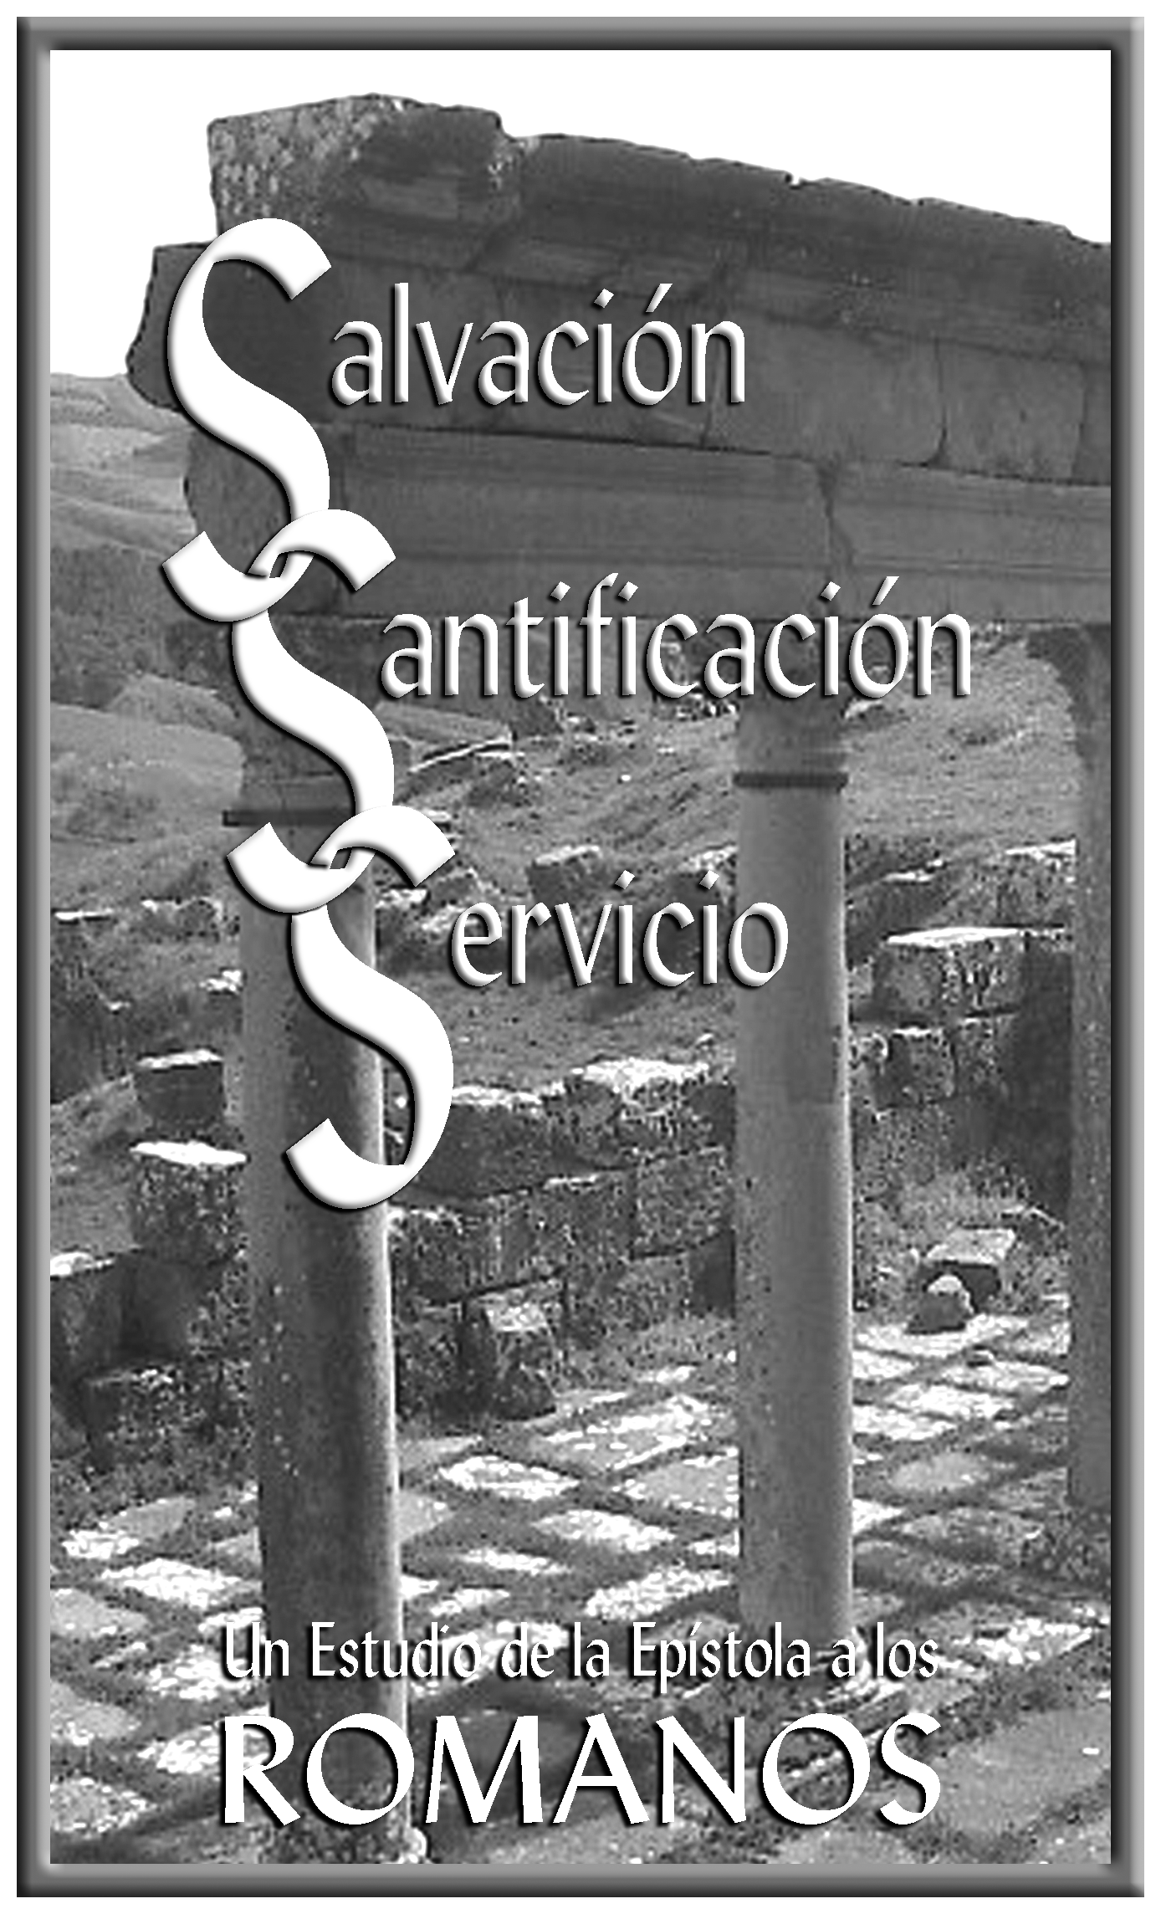

Una Pérdida
TOTAL

